Опросный лист на проектирование и изготовление жироуловителя

Заказчик
Адрес объекта
Контактное лицо
Телефон/факс/e-mail

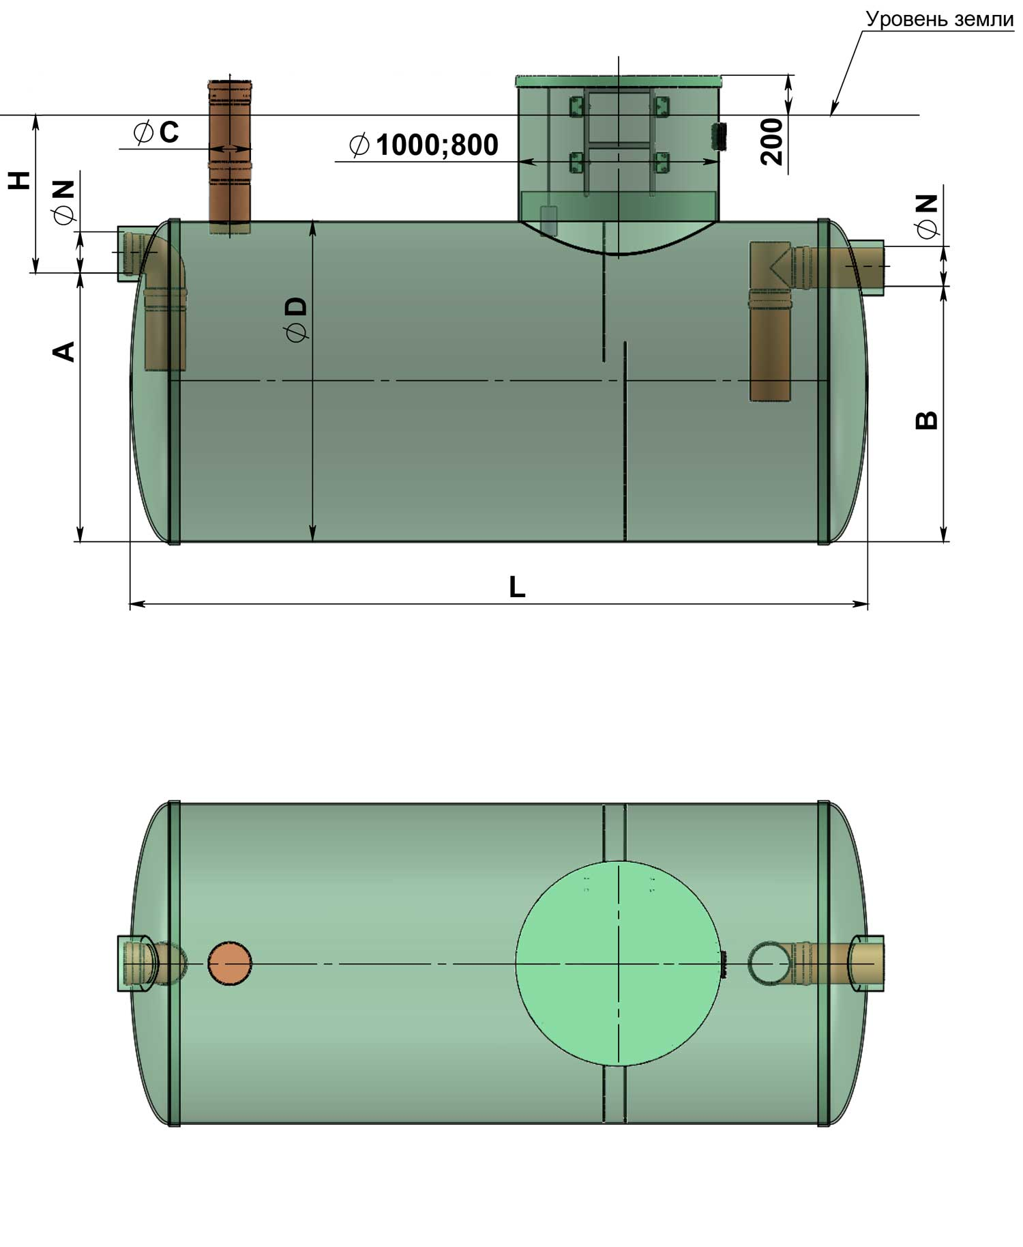
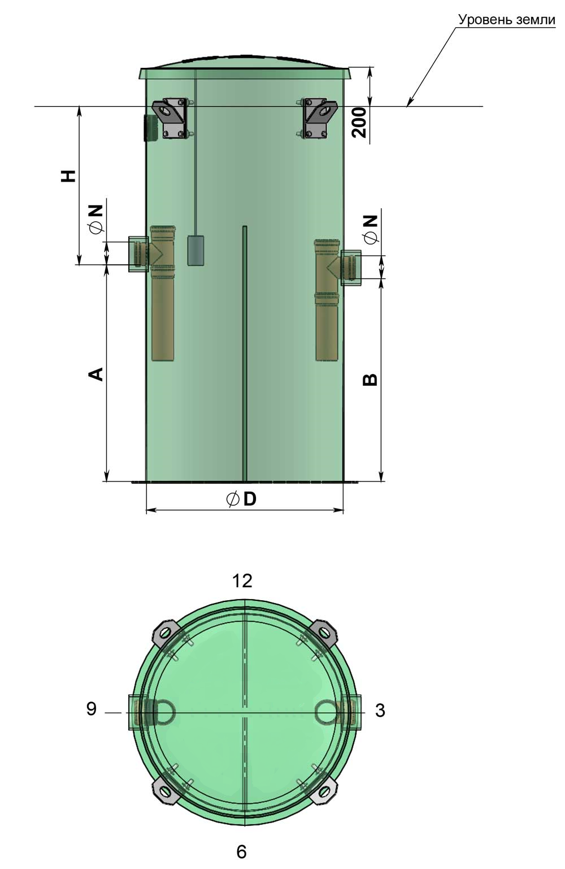

№ | Вопрос | Ед. изм. | Ответ
1 | Вид объекта: кафе, ресторан, гостиница и т.д.
2 | Время работы в сутки | часов
3 | Примерное количество приготавливаемых блюд | шт
4 | Производительность жироуловителя | л/сек
5 | Вид жироуловителя: вертикальный или горизонтальный
6 | Желаемый диаметр жироуловителя, D | мм
7 | Глубина подводящей трубы (лоток), Н | мм
8 | Диаметр подводящей трубы, Nвх | мм
9 | Направление подводящей трубы | часов
10 | Диаметр отводящей трубы, Nвых | мм
11 | Направление отводящей трубы | часов
12 | Наличие сигнализатора толщины слоя жира (да/нет)
13 | Расстояние от сигнализатора до жироуловителя | м
14 | Установка жироуловителя: в помещении / под газоном / под проезжей частью

Если пункты 1,2,3 не заполнены, пункт 4 обязателен для заполнения и наоборот

Дата ____________________ Подпись: __________________

